Группа 2-6КФ. 25.03.2020г.
Тема занятия.
«ИСТОРИЯ ОЛИМПИЙСКИХ ИГР».
Олимпийские игры, это одно из самых прекрасных явлений за всю историю человечества.
Каждая олимпиада, проводимая каждые четыре года, становится настоящим событием в мировой истории и привлекает к себе внимание миллиардов жителей планеты.
На нашем сайте мы расскажем краткую историю олимпийских игр, от Древней Греции до наших дней.
ИСТОРИЯ ВОЗНИКНОВЕНИЯ ОЛИМПИЙСКИХ ИГР
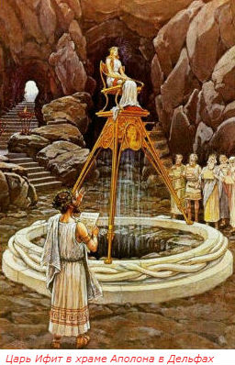Существует множество легенд и мифов о том, как зародились древние олимпиады.
Самая известная легенда гласит о том, что Древнегреческий царь Ифит, желая прекратить бесконечные войны, несущие разорение и несчастья его стране и народу отправился в Дельфы.
Там в храме Аполлона он получил повеление Богов, устроить всеобщие атлетические празднества кои им угодны.
После этого царь Ифит, спартанский правитель Ликург и афинский реформатор, и законодатель и Клеосфен, заключили Божественный союз и установили порядок их проведения.
Местность Олимпия, где должны были проходить игры, была объявлена священной, на территорию которой был запрещен вход любому вооруженному человеку.
Нарушителя ждала смерть.
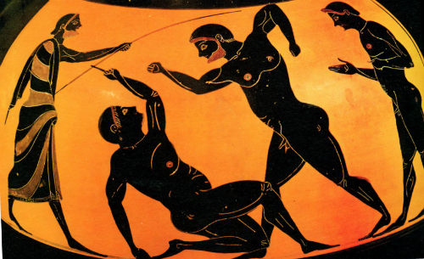
На время проведения Олимпиады прекращались все войны.
Периодичность празднества устанавливалась в 1417 дней. Данная периодичность сохраняется и сейчас. Олимпиады проводятся раз в 4 года.
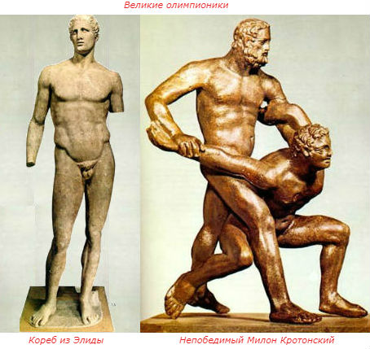Историю древних Олимпийских игр принято отсчитывать от 776 года до новой эры, когда впервые в Олимпии был установлен памятник победителю соревнований.
Им стал Корэб из Элиды (область Греции, где находится Олимпия) который победил всех соперников в беге на один стадий(192,27 метра). Таким образом, можно сказать, что этот древний грек стал первым в мировой истории олимпийским чемпионом.
Самым прославленным Олимпиоником (победителем) стал Милон Кротонский.
Впервые победив в соревнованиях по борьбе на олимпиаде 540 года до н.э. в возрасте 14 лет, он не знал равных еще на 6 последующих играх.
История древних олимпийских игр насчитывает более 11 веков до 394 года новой эры, когда были запрещены римским императором Феодосием I, который проводил политику насильственного насаждения Христианства и всячески боролся со всем что было связано с культом древнегреческих Богов. Греция к тому времени уже несколько столетий находилась под властью Римской империи.
За всю историю древних олимпийских игр, состязания прошли 293 раза.
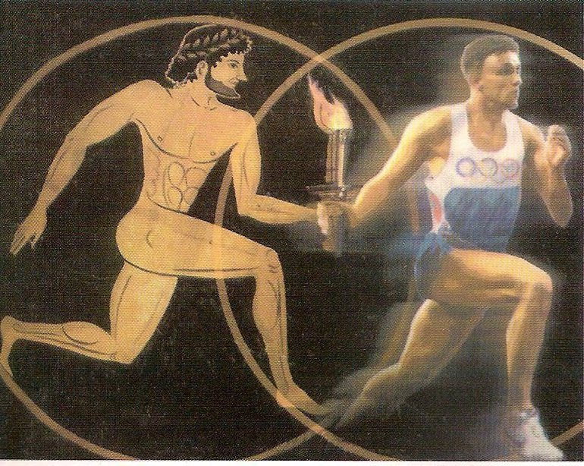
ОЛИМПИЙСКИЕ ИГРЫ СОВРЕМЕННОСТИ
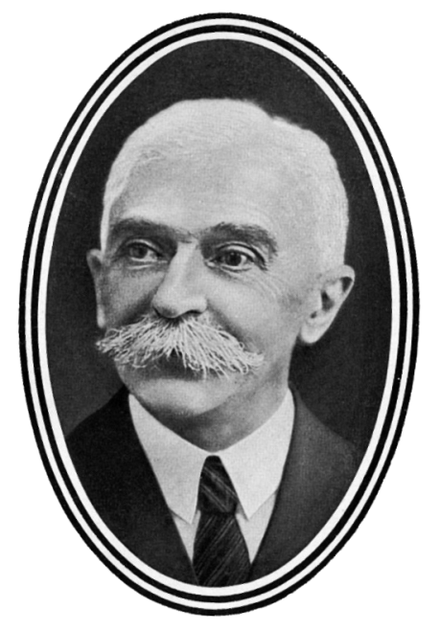Более полутора тысяч лет прошло с тех пор как Олимпии состоялись последние в истории олимпийские игры древности.
25 ноября 1892 году французский аристократ барон Пьер де Кубертен, человек одинаково влюбленный в спорт и историю древнего мира, выступая на Международном конгрессе деятелей спортивного движения, заявил о необходимости возобновления олимпийского движения.
Состоялся этот по истине, исторический конгресс в актовом зале Парижского университета Сорбонна.
Своеобразным толчком к этому послужили грандиозные археологические раскопки под руководством немецкого археолога Эрнста Курциуса.
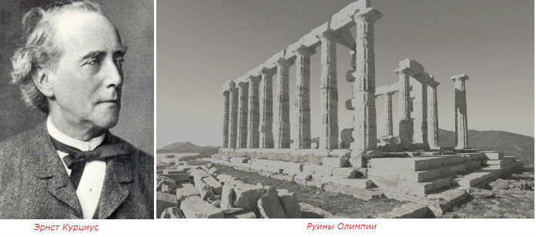
Он раскопал руины стадиона, храмов Зевса, Геры и другие памятники античной столицы Олимпийских игр.
Благодаря усилиям ученого для посетителей был открыт один из интереснейших археологических заповедников Европы, а педагог, общественный и спортивный деятель Пьер де Кубертен получил дополнительный аргумент к давно вынашиваемой им идее о возрождении истории Олимпийских игр, но уже во всемирном масштабе.
Будучи главой Союза спортивных ассоциаций Франции он провел огромную подготовительную работу, проведя множество встреч, с королями, президентами и премьер министрами множества стран.
Парижский конгресс 1892 стал настоящим триумфом Пьера де Кубертена, и дал старт началу новой истории Олимпийских игр во всем мире.

ПЕРВЫЕ ШАГИ В ИСТОРИИ ОЛИМПИЙСКИХ ИГР СОВРЕМЕННОСТИ
23 июня 1894 года год был создан Международный олимпийский комитет (МОК) в котором де Кубертен занял пост генерального секретаря. Президентом был избран Деметриус Викелас, друг и соратник Кубертена в деле возрождения Олимпийского движения.
Первые Олимпийские игры современности состоялись в Афинах в 1896 году.
Пьер де Кубертен возглавлял МОК до 1924 года и оставался его почетным президентом до самой своей смерти в 1937 году.
Скончался основатель Олимпийских игр современности в Женеве, Швейцария, похоронен в Лозанне, городе где находится штаб квартира МОК. Согласно его завещанию сердце Пьера де Кубертена захоронено в Олимпии месте, откуда началась история Олимпийских игр.
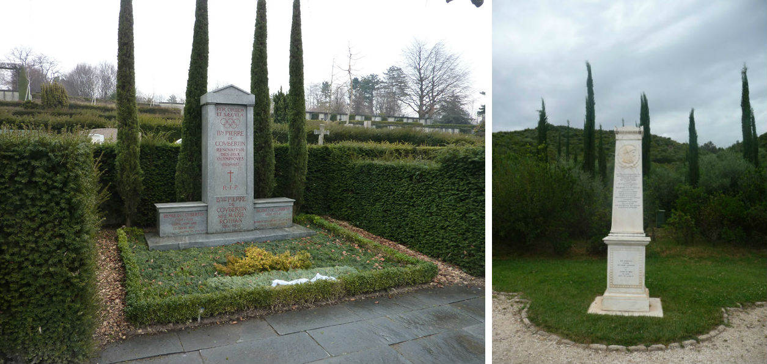
Могила Пьера де Кубертена в Лозанне Олимпия.
Место где осталось его сердце.
В 1964 году международный олимпийский комитет учредил медаль Пьера де Кубертена которая вручается за выдающиеся проявления спортивного олимпийского духа.
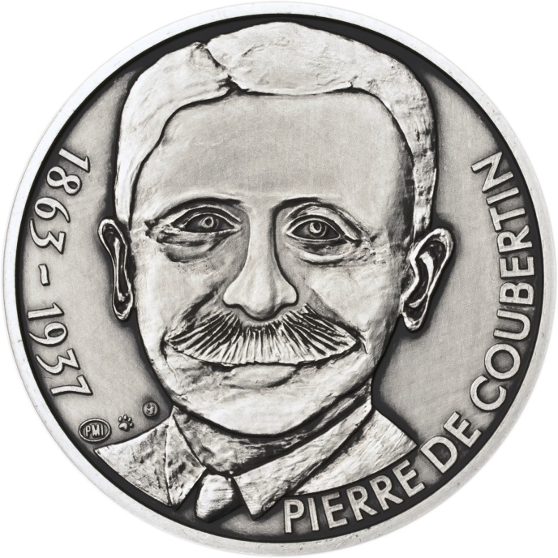Как сказано на официальном сайте МОК, «это одна из самых почётных наград, которой может быть удостоен участник Олимпийских игр».
Иногда медаль рассматривается как высшая олимпийская награда, даже более значимая, чем золотая олимпийская медаль.
Судя по тому, что более чем полувековую историю ее существования медаль была присуждена всего лишь 10 раз возможно так оно и есть.
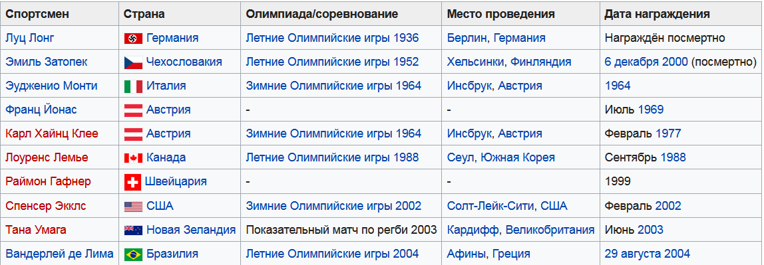
История олимпийских игр современности насчитывает немногим более 120 лет, но очень хочется верить, что теперь они будут существовать столько сколько продлится история человечества.
К сожалению на протяжении более чем вековой истории современных одимпиад, произошло много случаев нарушений основных принципов олимпийского движения заложенных Пьером де кубертеном. Достаточно вспомнить терористический акт 1972 года в Мюнхене, байкоты Московской олимпиады 1980 года и 1984 года в Лос Анжелесе.
Ни коим образом не красит международное олимпийское движение и многочисленные допинговые скандалы.
Искренне хочется верить, что наступит такое время, когда весь мир сможет наконец договорится и вернуться к по настоящему честной и бескомпромисной борьбе.
"О спорт ты мир", как сказал в своей "Оде спорту" Пьер де Кубертен. Так пусть же будет так.

